Горнова Екатерина
Проект: Анализ влияния образа жизни на уровень стресса и академическую успеваемость у студентов
Исследовательская задача: Проанализировать характеристики студентов и выявить ключевые факторы, оказывающие значимое влияние на уровень стресса у студентов.
Данные: Для анализа используется открытый набор данных с платформы Kaggle, содержащий информацию о различных характеристиках студентов. Датасет содержит данные о 2000 студентах университета, собранные с помощью опроса в Google Form Survey. Он включает в себя информацию об учебных часах, внеклассных занятиях, сне, общении, физической активности, уровне стресса и GPA студентов. Данные охватывают учебный год с августа 2023 по май 2024 года.
Ссылка на датасет: https://www.kaggle.com/datasets/charlottebennett1234/lifestyle-factors-and-their-impact-on-students/data?select=student_lifestyle_dataset..csv
Описание переменных:
- Student_ID (int64) – уникальный идентификатор студента
- Study_Hours_Per_Day (float64) – количество часов, затраченных на учебу в день
- Extracurricular_Hours_Per_Day (float64) – количество часов, проведенных на дополнительных занятиях в день
- Sleep_Hours_Per_Day (float64) – количество часов сна в день
- Social_Hours_Per_Day (float64) – количество часов социальных взаимодействий в день
- Physical_Activity_Hours_Per_Day (float64) – количество часов физической активности в день
- Stress_Level (object) – уровень стресса
- Gender (object) – пол
- Grades (float64) – GPA
Обоснование выбора: Актуальность данных (учебный год с августа 2023 по май 2024 года). Репрезентативный объем выборки (2000 наблюдений). Данные имеют различные типы (числовые и категориальные). Датасет позволяет применить разные методы анализа и получить практически применимые выводы для улучшения студенческой жизни.
Ход работы:
- Первичный анализ данных, построение графиков, расчет основных статистических характеристик выборки.
- Построение матрицы корреляций. (Какие характеристики студентов обладают самой сильной положительной и отрицательной корреляцией?)
- Выдвижение статистических гипотез о влиянии характеристик студента на уровень стресса и их проверка. (Какие характеристики значимо влияют на уровень стресса у студентов?)
- Построение точечных графиков с линиями тренда для нахождения зависимости между поведенческими характеристиками студентов и их успеваемостью. (Какие поведенческие характеристики студентов коррелируют с успеваемостью студентов?)
- Построение ящиков с усами для демонстрации зависимости между оценками и уровнем стресса. (Какая зависимость между оценками студента и уровнем стресса?)
- Формулировка общего вывода.
Визуализация:
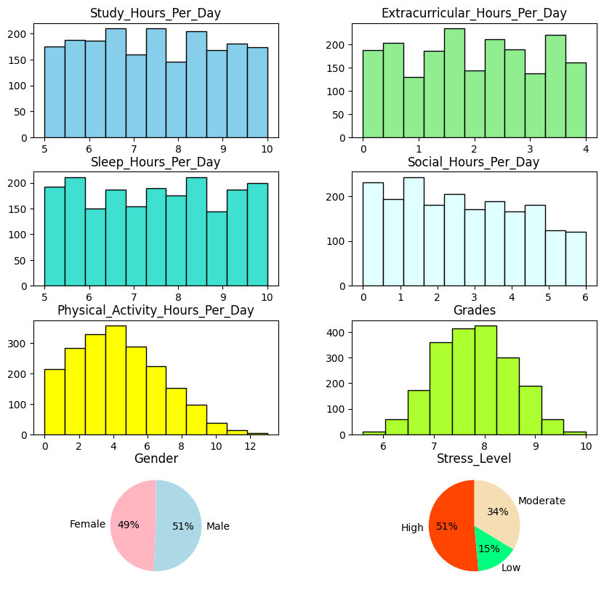
Матрица корреляций:
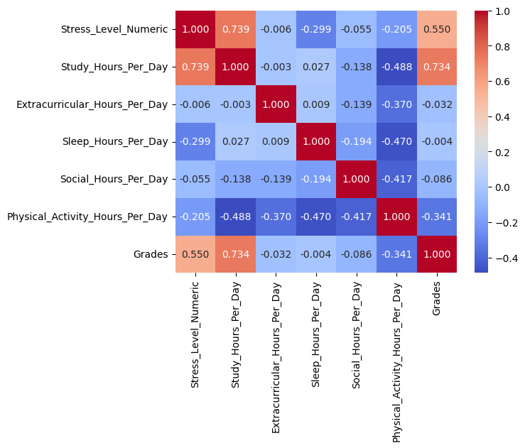

Вывод: Самая высокая корреляция между временем, затраченным на учёбу, и оценками (0,739), в то время как самая сильная отрицательная корреляция у времени на учёбу и на физическую активность (-0,488)
Статистические гипотезы:
Гипотеза №1
H0 (Нулевая гипотеза): Уровень стресса не зависит от пола.
H1 (Альтернативная гипотеза): Есть зависимость между полом и уровнем стресса.
Используем критерий независимости хи-квадрат для анализа. Критерий независимости хи-квадрат проверяет, есть ли связь между двумя категориальными переменными. Переменные зависимы, если связь есть, если нет - независимы.
Вывод: Гипотеза H0 не отвергается на уровне значимости 0,05. Уровень стресса у студентов не зависит от пола.
Гипотеза №2
H0 (Нулевая гипотеза): Уровень стресса не зависит от продолжительности сна.
H1 (Альтернативная гипотеза): Уровень стресса зависит от продолжительности сна.
Считается, что нужно студентам нужно спать около 8 часов в сутки. Разделим студентов на две группы: тех, кто спит меньше 8 часов и тех, что спит 8 и больше часов в сутки. Используем критерий независимости хи-квадрат для анализа.
Вывод: Гипотеза H0 отклоняется в пользу H1 на уровне значимости 0,05. Уровень стресса зависит от продолжительности сна. Судя по таблице, у студентов с низкой продолжительностью сна уровень стресса выше.
Гипотеза №3
Проверим, отличается ли среднее количество часов учебы (Study_Hours_Per_Day) у студентов с высоким уровнем стресса, от общего среднего, и является ли это отклонение значимым в сторону увеличения.
H0: Среднее количество часов учебы у студентов с высоким уровнем стресса равно общему среднему.
H1: Среднее количество часов учебы у студентов с высоким уровнем стресса выше, чем общее среднее в выборке.
Используем критерий проверки средних. Критерий проверки средних для проверки гипотез о среднем значении. Измеряет, насколько далеко среднее значение выборки находится от предполагаемого среднего.
Вывод: Гипотеза H0 отклоняется в пользу H1 на уровне значимости 0,05. Среднее количество часов учебы у студентов с высоким уровнем стресса значимо выше, чем общее среднее в выборке.
Гипотеза №4
Проверим, отличается ли среднее время общения (Social_Hours_Per_Day) у студентов с высоким уровнем стресса, от общего среднего, и является ли это отклонение значимым в сторону уменьшения.
H0: Среднее количество часов социальных взаимодействий у студентов с высоким уровнем стресса равно общему среднему.
H1: Среднее количество часов социальных взаимодействий у студентов с высоким уровнем стресса ниже, чем общее среднее в выборке.
Используем критерий проверки средних.
Вывод: Гипотеза H0 не отвергается на уровне значимости 0,05. Среднее количество часов социальных взаимодействий у студентов с высоким уровнем стресса равно общему среднему.
Гипотеза №5
Проверим, отличается ли среднее время физических нагрузок (Physical_Activity_Hours_Per_Day) у студентов с высоким уровнем стресса, от общего среднего, и является ли это отклонение значимым в сторону уменьшения.
H0: Среднее количество часов физических нагрузок у студентов с высоким уровнем стресса равно общему среднему.
H1: Среднее количество часов физических нагрузок у студентов с высоким уровнем стресса ниже, чем общее среднее в выборке.
Используем критерий проверки средних.
Вывод: Гипотеза H0 отклоняется в пользу H1 на уровне значимости 0,05. Среднее количество часов физических нагрузок у студентов с высоким уровнем стресса значимо ниже, чем общее среднее в выборке.
Вывод по всем гипотезам: Студент с высоким уровнем стресса — это человек, который много учится, мало спит, недостаточно занимается спортом. Уровень социальной активности и пол студента не влияют на уровень стресса.

Точечные диаграммы с линиями тренда: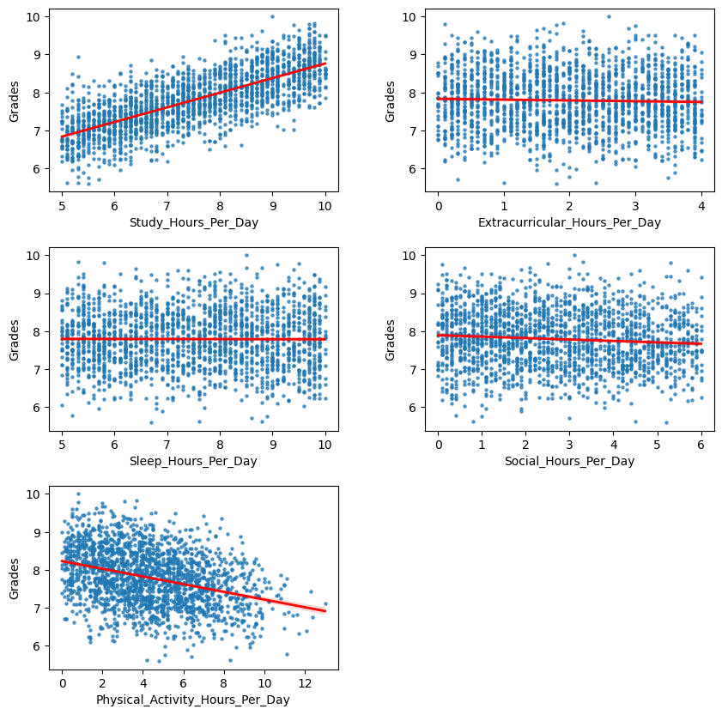

Вывод: Оценки имеют сильную положительную связь со временем, затраченным на учёбу и умеренную отрицательную связь с физической активностью.
Ящики с усами:
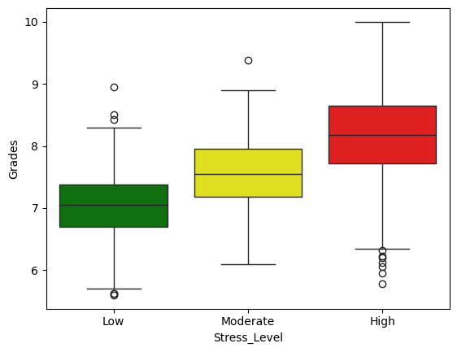

Вывод: У студентов с хорошими оценками высокий уровень стресса.
Общий вывод:
Анализ данных показал, что имеется четкая взаимосвязь между академической нагрузкой, образом жизни и психоэмоциональным состоянием студентов. Высокий уровень стресса тесно связан с низкой продолжительностью сна, повышенной учебной нагрузкой и сниженной физической активностью. Выявлена сильная корреляция между временем, затраченным на учёбу и оценками, а также умеренная отрицательная связь оценок и физической активности — интенсивные занятия вытесняют спорт.
Закономерным итогом становится парадоксальная картина: хорошие оценки сопровождаются высоким уровнем стресса. Высокая академическая успеваемость достигается ценой роста учебной нагрузки, сокращения сна и физической активности.
Таким образом, для здорового и устойчивого успеха студентам необходимы меры по снижению стресса, соблюдение режима сна и включение физической активности в расписание.

